**谭蔚泓院士讲座最全笔记《核酸分子医学》**

任洋逸，黄林课题组

会议回顾：

2024年2月26日，**中山大学孙逸仙纪念医院黄林研究员**邀请了核酸领域的学术带头人**谭蔚泓院士**进行了**《核酸分子医学》**的线上报告，谭蔚泓是分子医学和化学生物学专家，中国科学院院士、发展中国家科学院院士。谭蔚泓院士长期致力于生物分析化学，化学生物学和分子医学的前缘研究与临床应用。提出了系列核酸化学和生物医学应用的新原理和新方法：他首次提出了核酸适体-细胞筛选方法，为核酸适体的医学应用奠定了重要的科学和技术基础。

会议内容：

新冠疫情使得核酸这么一个相对来讲科学的概念得到了一个家喻户晓地位，**1953年发现DNA双螺旋结构以后整个生命科学进入到了分子水平，有了分子生物学概念的产生**。

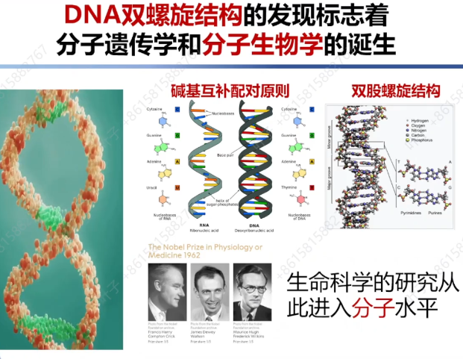

**图1：DNA双螺旋的发现和分子生物学**

核酸在我们整个生命体系里面起到一个非常重要的这么一种作用，从DNA到RNA再到蛋白质实现生命的中心法则，**没有核酸就没有生命**。核酸就只有五个碱基，就是ATGC加上RNA的U，而且它们的结构相对来讲比较简单。构造核酸分子也是比较容易的，把A后面加上一个T，T后面加上一个C这样的话就可以构造一个单链的核酸分子，**单链的核酸分子具有可编程性**。那就是A后面加什么是可以按意愿去加，并且呢可以在实验室里面合成，这也是说核酸与其他分子一个最大的这个优势。

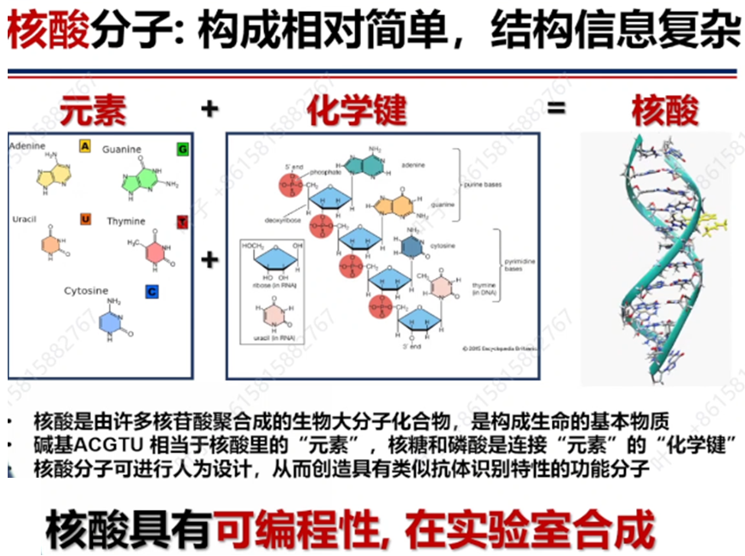

**图2：核酸分子的概念**

我们所说的的功能核酸，是单链DNA互补配对可以形成二级结构，这些**二级的结构就赋予每一个DNA分子特定的功能**。核酸适体是一个单链的核酸，它**可以像抗体一样具有识别和特定的生物学功能**。包括像我们熟悉的Ribozyme和DNAzyme，虽然它们是一个单链的核酸，但是这个单链的核酸能够像酶一样具有催化的活性。

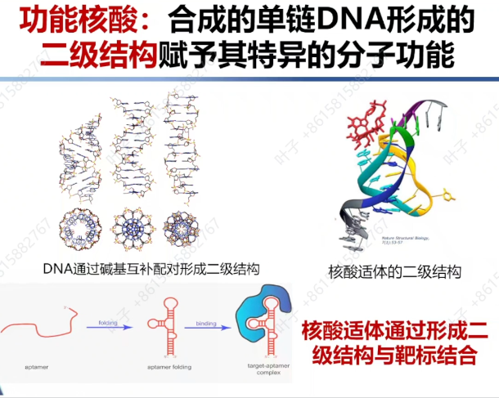

**图3：功能核酸的定义**

功能核酸已经在这个生物医学领域里面得到广泛的应用，目前已经应用到药物领域。**核酸药物也到了一个稳健快速发展的时期，现在一些核酸药物已经被美国FDA批准。**

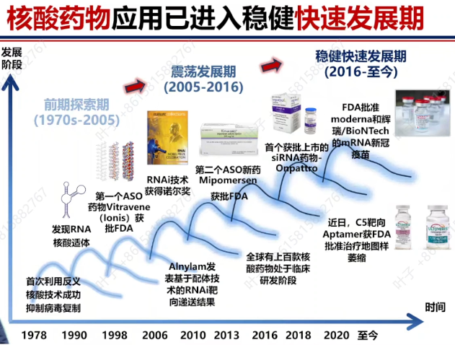

**图4：核酸药物的发展历程**

**核酸适体可以与小分子之间形成相互作用力，进而产生高亲和力，与抗体相比有优点也有缺点**。整个生物医学这个领域里面进入到分子时，我们需要更多的有效的高效的分子，对于抗体与核酸适体的选择来讲，哪一个方便就选择其中一个，不需要过分的对比好坏。

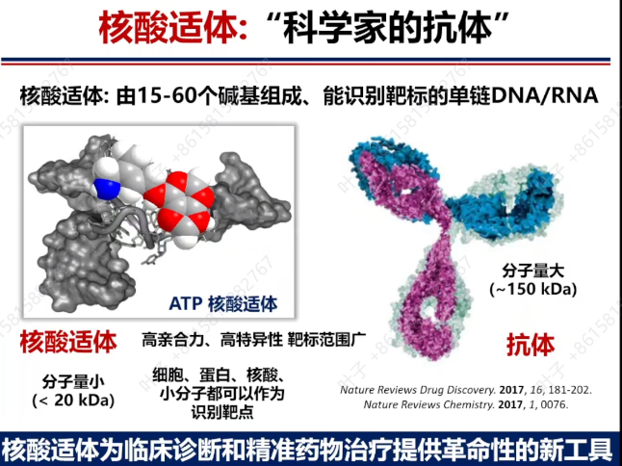

**图5：核酸适体的医学应用**

谭老师实验室通过**细胞内筛选（Cell-SELEX），得到了500多个可以特定识别各种细胞的靶标的核酸适体**，即“科学家抗体”，同时建立了核酸适体筛选中心，只需提供靶标就可以筛选核酸适体，这也为分子医学提供了一个坚实的基础。

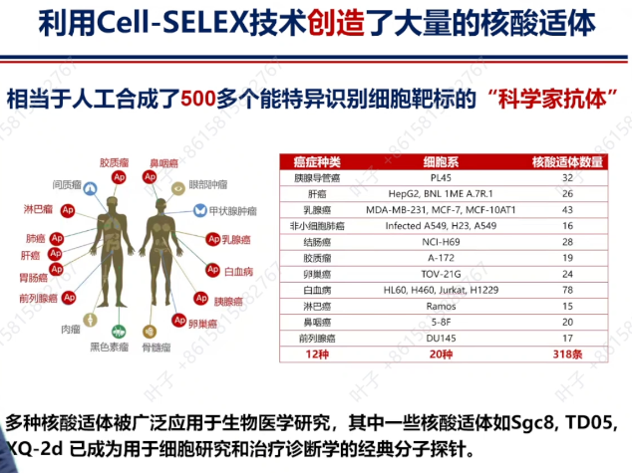

**图6：Cell-SELEX技术创造了大量的核酸适体**

核酸适体成药它有两种方式，第一个合成实体本身是可以成药；另一种一种形式是**核酸适体药物偶联Aptamer-Drug Conjugate（ApDC）**。谭院士提出ApDC并将其应用，例如表阿霉素是一个非常常见的化疗的药物，使用核酸适体将其偶联大大提高了它的靶向性，减少其毒副作用。

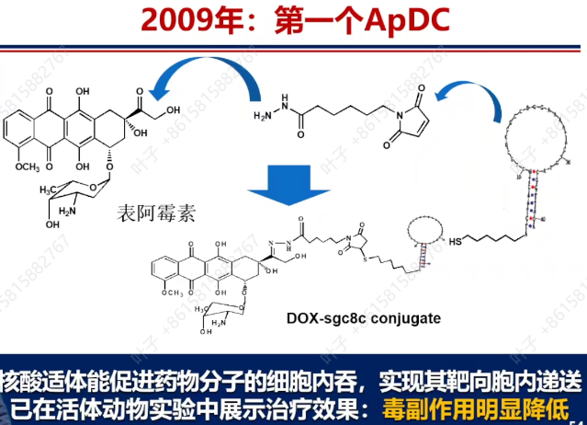

**图7：第一个ApDC表阿霉素的应用**

谭院士团队通过**ApDC将镓68与核酸适体连接起来，在人的体内点亮了癌症**，也就是癌症在哪通过显影我们就能看到在哪里，并且是可以区分炎症和癌症的，同时这项技术已经通过了临床实验证实有效，即将为包括**膀胱癌**在内的多种癌症提供诊断依据。

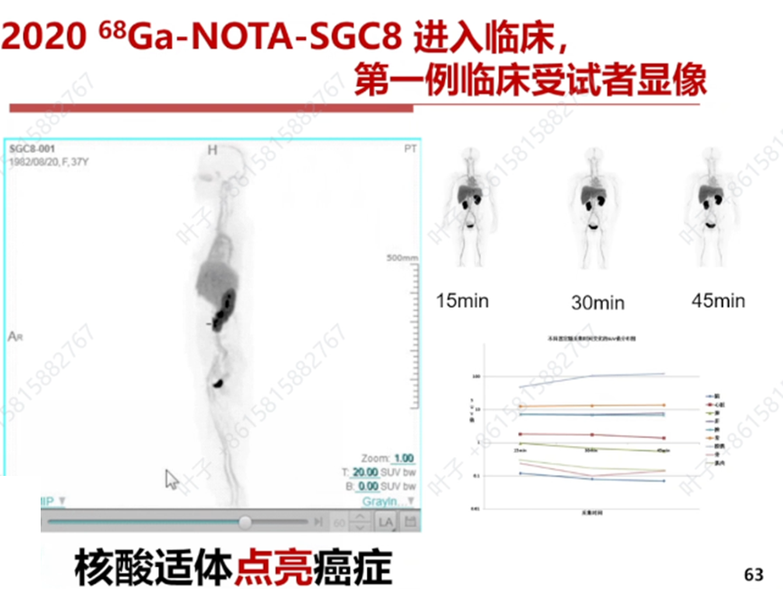

**图8：核酸适体点亮癌症**

在讲座的第二部分，谭院士分享了**功能核酸在单细胞蛋白图谱中的应用**，单细胞的蛋白组学是到目前为止没有完成的艰难使命，全球很多研究团队一直在进行攻关。**基于核酸适体能够特异识别细胞表面蛋白的基本理论**，谭院士团队提出把核酸适体和细胞膜表面蛋白一一对应进而实现单细胞的蛋白图谱的理念。

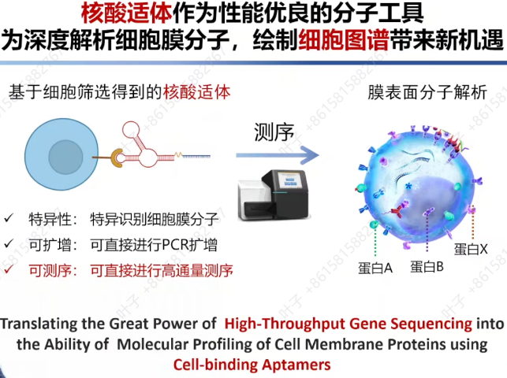

**图9：基于核酸适体的单细胞蛋白图谱**

基于功能核酸单细胞细胞图谱的新理念，谭院士团队提出了三阴性乳腺癌的分子分型，解决了三阴性乳腺癌蛋白层面无法分型的困境，为乳腺癌的治疗提供了更好的科学支持。

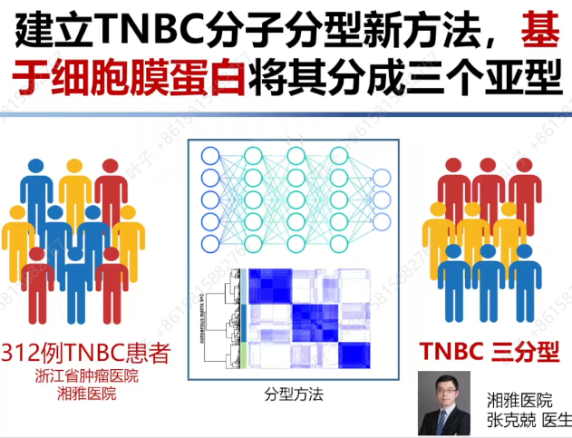

**图10：三阴性乳腺癌的分子分型**

在讲座最后一部分，谭院士介绍了一下人工碱基，谭院士告诉大家**理论上分子只要和ATGCU差不多大小，那么它都可以做成一个碱基**。谭院士团队做了大量的人工碱基的合成，例如阿霉素、大黄素和姜黄素等。这项工作的开展可以为今后随心所欲定点定位定量合成药物提供科学依据。

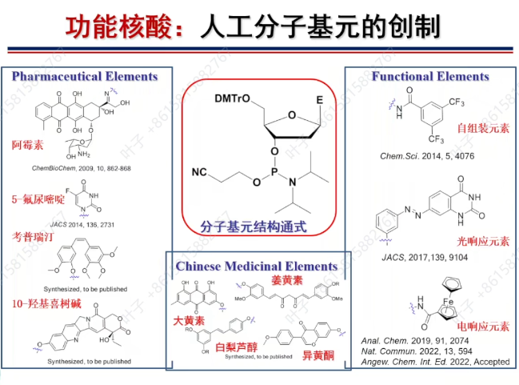

**图11：人工碱基的制备**

在讲座的最后一部分，谭院士给所有的核酸适体领域的研究人员一份叮嘱，“把核酸适体作为生物医学领域有效的分子，推动分子医学的进步，在分子水平了解疾病发生的机制，在分子层面进行精准治疗。希望核酸领域的各位朋友一起合作，为健康中国作出核酸领域的贡献！”

相关讲座视频链接

https://space.bilibili.com/3493081707972928/